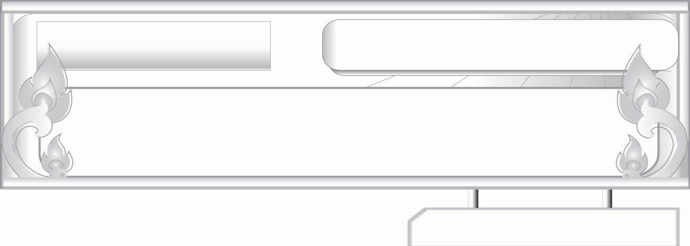

สำนวนไทย...สอนใจให้คิด

แผนการจัดการเรียนรู้ที่ ๓
สุภาษิต
ชั้นประถมศึกษาปีที่ ๖ เวลา ๑ ชั่วโมง
หน่วยการเรียนรู้ที่ ๑๒

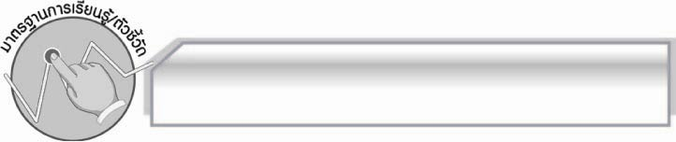
มาตรฐานการเรียนรู้/ตัวชี้วัด

มาตรฐานการเรียนรู้
มาตรฐาน ท ๔.๑ เข้าใจธรรมชาติของภาษา และหลักภาษาไทย การเปลี่ยนแปลงของภาษาและพลังของภาษา ภูมิปัญญาทางภาษา และรักษาภาษาไทยไว้เป็นสมบัติของชาติ
ตัวชี้วัด
ท ๔.๑ ป.๖/๖ วิเคราะห์และเปรียบเทียบสำนวนที่เป็นคำพังเพยและสุภาษิต

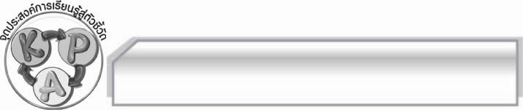
จุดประสงค์การเรียนรู้สู่ตัวชี้วัด

๑. อธิบายลักษณะของสุภาษิต (K)
๒. เขียนสุภาษิตได้ถูกต้อง (P)
๓. กระตือรือร้นในการเข้าร่วมกิจกรรม (A)

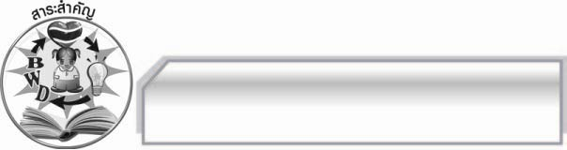
สาระสำคัญ

สุภาษิตเป็นถ้อยคำที่ให้ข้อคิดเตือนใจในการประพฤติปฏิบัติสิ่งดีงาม

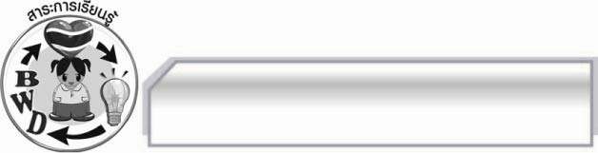
สาระการเรียนรู้

ความหมายสุภาษิต

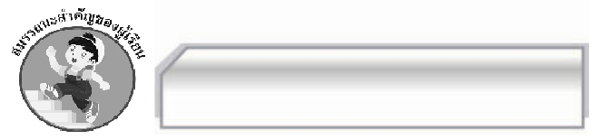

สมรรถนะสำคัญของผู้เรียน

- ความสามารถในการสื่อสาร
- ทักษะการอ่าน
- ทักษะการเขียน
- ทักษะการฟัง การดู และการพูด
- ความสามารถในการคิด
- การให้เหตุผล
- การปฏิบัติ/การสาธิต
- การสังเคราะห์
- การสรุปความรู้
- ความสามารถในการแก้ปัญหา
- ความสามารถในการใช้ทักษะชีวิต



คุณลักษณะอันพึงประสงค์

มุ่งมั่นในการทำงาน
ตัวชี้วัดที่ ๖.๑ ตั้งใจและรับผิดชอบในการปฏิบัติหน้าที่การงาน
ตัวชี้วัดที่ ๖.๒ ทำงานด้วยความเพียรพยายามและอดทนเพื่อให้งานสำเร็จตามเป้าหมาย
รักความเป็นไทย
ตัวชี้วัดที่ ๗.๒ เห็นคุณค่าและใช้ภาษาไทยในการสื่อสารได้อย่างถูกต้องและเหมาะสม

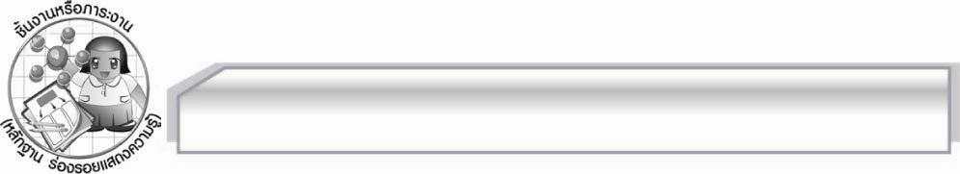
ชิ้นงานหรือภาระงาน (หลักฐาน ร่องรอยแสดงความรู้)

ใบงาน เรื่อง การเปรียบเทียบคำพังเพยและสุภาษิต

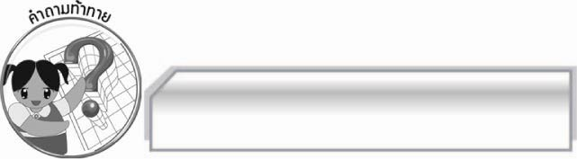
คำถามท้าทาย

สุภาษิตใดที่นักเรียนชอบและยึดถือเป็นแนวปฏิบัติ เพราะเหตุใด

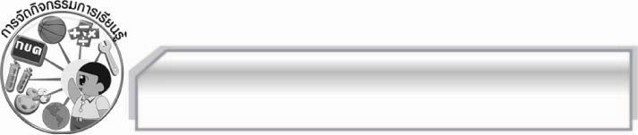
การจัดกิจกรรมการเรียนรู้

๑. ครูแสดงบัตรคำพังเพย สุภาษิต ให้นักเรียนอ่านพร้อมกันเปรียบเทียบกับสุภาษิต
คำพังเพย คำสุภาษิต
๏ หนักไม่เอาเบาไม่สู้ ๏ หว่านพืชเช่นใดย่อมได้ผลเช่นนั้น
๏ จับแพะชนแกะ ๏ ความประมาทเป็นหนทางแห่งความตาย
๏ ได้แกงเทน้ำพริก ๏ เมตตาธรรมค้ำจุนโลก
๏ ฟื้นฝอยหาตะเข็บ ๏ คนล่วงทุกข์ได้เพราะความเพียร
๒. ให้นักเรียนอภิปรายสรุปว่าคำพังเพยมีความหมายที่เป็นกลาง มีลักษณะติชม หรือแสดงความคิดเห็น คล้ายคติเตือนใจในการดำเนินชีวิตและการอยู่ร่วมกันในสังคม ส่วนสุภาษิต เป็นถ้อยคำที่ดีงามเช่นกัน แต่มีความหมายลึกซึ้ง เป็นคำกล่าวสอนให้ข้อคิดเตือนใจในการประพฤติปฏิบัติสิ่งดีงามเพื่อเป็นมงคลในการดำเนินชีวิต คนไทยมักใช้พูดรวมกัน
๓. จากกลุ่มเดิมครูให้นักเรียนแต่งเรื่องจากสุภาษิตที่ครูกำหนดให้และออกมารายงานให้เพื่อน ๆ ฟัง ดังนี้ กลุ่มที่ ๑ เวรย่อมระงับด้วยการไม่จองเวร
กลุ่มที่ ๒ ธรรมย่อมรักษาผู้ประพฤติธรรม
กลุ่มที่ ๓ ความประมาทเป็นหนทางแห่งความตาย
กลุ่มที่ ๔ เมตตาธรรมค้ำจุนโลก
กลุ่มที่ ๕ คนล่วงทุกข์ได้เพราะความเพียร
๔. ให้นักเรียนกลุ่มที่ไม่ได้ออกมารายงานยกมือให้คะแนนว่ากลุ่มใดสามารถแต่งเรื่องได้ดีถูกใจนักเรียน
มากที่สุด โดยปลูกฝังให้นักเรียนมีความเป็นธรรมในการให้คะแนนกลุ่มที่ได้คะแนนมากที่สุดเป็นฝ่ายชนะ
๕. ครูเล่าเรื่องที่เกี่ยวกับสุภาษิตให้นักเรียนแข่งขันกันตอบโดยออกมาเขียนที่หน้าชั้นเรียน ดังนี้
๑) ชัยชนะที่แท้จริงคือชนะตนเอง (ชนะตนเองนั่นแหละดี)
๒) ทุกสิ่งทุกอย่างในโลกย่อมไม่แน่นอน (ใดใดในโลกล้วนอนิจจัง)
๓) ไม่ควรไว้วางใจใคร (อย่าไว้ใจทาง อย่าวางใจคน จะจนใจเอง)
๔) คนทำดีย่อมมีคนรักและเห็นใจ (ธรรมย่อมรักษาผู้ประพฤติธรรม)
๕) คนกำลังโมโหอย่าเข้าไปขัดขวางเพราะจะได้รับอันตราย (น้ำเชี่ยวอย่าขวางเรือ)
๖. ให้นักเรียนทำใบงานที่ ๑๑ เรื่อง การเปรียบเทียบคำพังเพยและสุภาษิตแล้วร่วมกันตรวจสอบความถูกต้อง
๗. ให้นักเรียนช่วยกันสรุปเรื่องประโยชน์ของสุภาษิต คือช่วยแนะนำให้เราประพฤติปฏิบัติตนเป็นคนดี
๘. ให้นักเรียนร่วมกันแสดงความคิดเห็น โดยครูใช้คำถามท้าทาย ดังนี้
๏ คำสุภาษิตใดที่นักเรียนชอบและยึดถือเป็นแนวปฏิบัติ เพราะเหตุใด
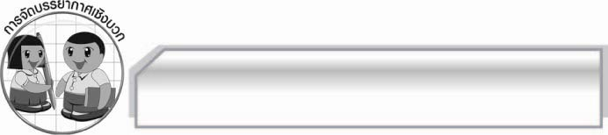
การจัดบรรยากาศเชิงบวก

ให้นักเรียนร่วมกันทำกิจกรรมอย่างอิสระ ครูเป็นผู้กระตุ้นนักเรียนให้เกิดความคิด
และมีความกระตือรือร้นในการเรียนรู้

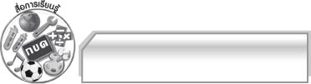
สื่อการเรียนรู้

๑. แถบประโยค
๒. บัตรคำ
๓. ใบงาน
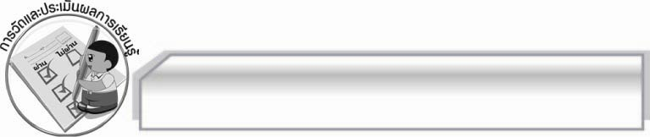
การวัดและประเมินผลการเรียนรู้

๑. วิธีการวัดและประเมินผล
๑.๑ สังเกตพฤติกรรมของนักเรียนในการเข้าร่วมกิจกรรม
๑.๒ สังเกตพฤติกรรมของนักเรียนในการเข้าร่วมกิจกรรมกลุ่ม
๑.๓ ตรวจสอบใบงานที่ ๑๑
๒. เครื่องมือ
๒.๑ แบบสังเกตพฤติกรรมการเข้าร่วมกิจกรรม
๒.๒ แบบสังเกตพฤติกรรมการเข้าร่วมกิจกรรมกลุ่ม
๓. เกณฑ์การประเมิน
๓.๑ การประเมินพฤติกรรมการเข้าร่วมกิจกรรม
ผ่านตั้งแต่ ๒ รายการ ถือว่า ผ่าน
ผ่าน ๑ รายการ ถือว่า ไม่ผ่าน
๓.๒ การประเมินพฤติกรรมการเข้าร่วมกิจกรรมกลุ่ม
คะแนน ๙ - ๑๐ ระดับ ดีมาก
คะแนน ๗ - ๘ ระดับ ดี
คะแนน ๕ - ๖ ระดับ พอใช้
คะแนน ๐ - ๔ ระดับ ควรปรับปรุง


การประเมินผลตามสภาพจริง (Rubrics)

การประเมินใบงานนี้ให้ผู้สอนพิจารณาจากเกณฑ์การประเมินผลตามสภาพจริง (Rubrics)
เรื่อง การเปรียบเทียบคำพังเพยและสุภาษิต
ระดับคะแนน  เกณฑ์การประเมิน | ๔ | ๓ | ๒ | ๑
การเปรียบเทียบ  คำพังเพยและ  สุภาษิต | การเปรียบเทียบ  คำพังเพยและ  สุภาษิตได้ถูกต้อง  ในทันทีทุกข้อ  และสามารถ  แนะนำผู้อื่นได้ | การเปรียบเทียบ  คำพังเพยและ  สุภาษิตได้ถูกต้อง  ในทันที  เกือบทุกข้อ  บางข้อต้องใช้  เวลาคิดบ้าง | การเปรียบเทียบ  คำพังเพยและ  สุภาษิตได้ถูกต้อง  ในทันทีบางข้อ  นอกนั้นต้อง  กลับไปทบทวน  เนื้อหาและใช้  เวลาคิด | การเปรียบเทียบ  คำพังเพยและ  สุภาษิตได้บางข้อ  หลังจากกลับไปทบทวนเนื้อหา  และพิจารณา  หลายครั้งนอกนั้นต้องมีผู้แนะนำ

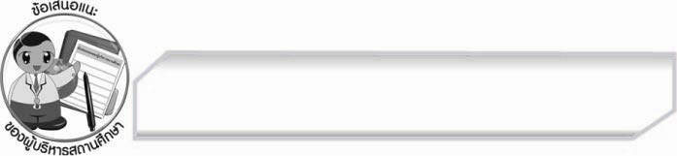
ข้อเสนอแนะของผู้บริหารสถานศึกษา
______________________________________________________________________________
______________________________________________________________________________
______________________________________________________________________________
______________________________________________________________________________
______________________________________________________________________________
______________________________________________________________________________
______________________________________________________________________________
______________________________________________________________________________
______________________________________________________________________________
______________________________________________________________________________
______________________________________________________________________________
______________________________________________________________________________
______________________________________________________________________________
______________________________________________________________________________
______________________________________________________________________________
______________________________________________________________________________
______________________________________________________________________________
______________________________________________________________________________
______________________________________________________________________________
______________________________________________________________________________
______________________________________________________________________________
______________________________________________________________________________
______________________________________________________________________________
______________________________________________________________________________

ลงชื่อ_________________________ (ผู้บริหารสถานศึกษา)
(_________________________)
________/________/________


บันทึกหลังการสอน

ผลการจัดการเรียนการสอน

______________________________________________________________________________
______________________________________________________________________________
______________________________________________________________________________
______________________________________________________________________________
______________________________________________________________________________
______________________________________________________________________________

ปัญหา / อุปสรรค

______________________________________________________________________________
______________________________________________________________________________
______________________________________________________________________________
______________________________________________________________________________
______________________________________________________________________________
______________________________________________________________________________

แนวทางแก้ไข

______________________________________________________________________________
______________________________________________________________________________
______________________________________________________________________________
______________________________________________________________________________
______________________________________________________________________________
______________________________________________________________________________

ลงชื่อ________________________ (ผู้บันทึก)
(_________________________)
________/________/________

